数据库实验——图书借阅系统的实现

实验要求
设计并实现一个图书借阅管理数据库。馆内藏书若干种，每种若干册。学校有教师学生若干人。要求实现图书借阅、查询及罚款等功能。
图书管理制度：
- 每生最多借6本书，最长时间2个月。过期罚款0.05元/天册，同一图书每人只能借一本，只允许在校师生借阅；凡有过期不还者停止借阅 ，直到还书为止。
- 教师最多借8本书，最长时间3个月，过期罚款0.01元/天册。
- 丢失图书者处原书价2倍罚金且过期罚金另算。

系统需求分析

系统概况
经过对实验要求的分析，可以得到所求数据库系统的如下信息：
- 数据库中的信息内容
由题意，数据库中应该存储的信息有：馆藏图书的信息，学生和教师的信息，以及学生与教师借书的信息。
- 数据处理内容
用户需要能够进行如下操作：借书、还书、挂失。由于本题的实验性质，用户对数据处理的响应时间没有特别要求，且是联机处理。
- 数据安全性和完整性要求
本题对数据安全性无特别要求。数据自身及数据间的约束限制有：图书、学生和教师的惟一性约束，最多借书限制，同种图书限借一本等。

数据流程图
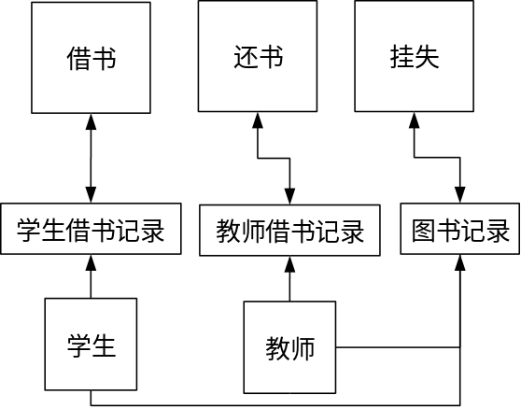

概念结构的设计
根据分析，可设计出E–R图如下所示：
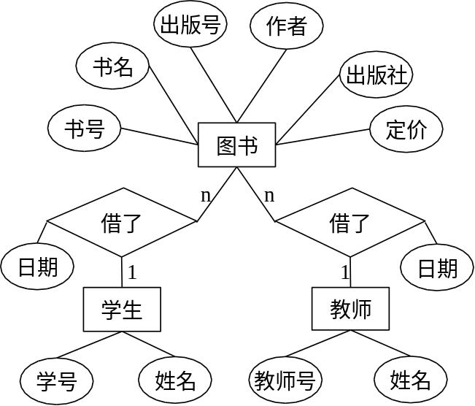
其中“书号”表示图书在图书馆中的编号，是惟一的；“出版号”表示图书的ISBN号，是同种图书的标志。

逻辑结构的设计
由前面的分析可以设计出相应的关系模型：其中标有下划线的为码。
图书（书号，书名，出版号，作者，出版社，定价）
学生（学号，姓名）
教师（教师号，姓名）
学生借书（学号，书号，借出日期）
教师借书（教师号，书号，借出日期）
为方便用户查看，可建立视图：
学生借的书（学号，姓名，书号，书名，出版号，借出日期）
教师借的书（教师号，姓名，书号，书名，出版号，借出日期）

数据库的物理设计
本实验使用Microsoft SQL Server作为DBMS。实验建立五个表：图书、学生、教师、学生借书、教师借书，如前所示。其主码均有惟一性约束，并且存在关系：学生借书.学号=学生.学号，学生借书.书号=图书.书号，教师借书.教师号=教师.教师号，教师借书.书号=图书.书号。
对于借书的限制以及还书及丢书的罚款处理，均可通过修改表的插入或删除的触发器来实现。借书操作通过向学生/教师借书表中插入记录完成，还书则是从表中删除记录，丢书挂失则从图书表中删除记录。错误信息与罚款均通过PRINT 语句输出，可以通过SQL查询分析器来执行插入、删除操作并查看输出结果。

数据库的实施
首先，按照前面所述建立图书、学生、教师、学生借书、教师借书表，并设定主键、惟一性约束、关系约束等。再用向导建立视图。最后关键的就是对各触发器的编写。
各触发器的代码如下：

CREATE TRIGGER 丢书处理 ON [dbo].[图书]
FOR DELETE
AS BEGIN
DECLARE @丢书人学号 char(10)
DECLARE @丢书人教师号 char(10)
DECLARE @所丢书名 char(20)
DECLARE @所丢书价 money
DECLARE @借书日期 datetime
IF (SELECT COUNT(学生借书.学号)
FROM 学生借书,deleted
WHERE 学生借书.书号=deleted.书号) > 0
BEGIN
DECLARE 丢书人 CURSOR FOR
SELECT 学生借书.学号, deleted.书名, deleted.定价, 学生借书.借书日期
FROM 学生借书,deleted
WHERE 学生借书.书号=deleted.书号

OPEN 丢书人

FETCH 丢书人
INTO @丢书人学号, @所丢书名, @所丢书价, @借书日期

PRINT '学号'+@丢书人学号+'的同学丢书'+@所丢书名+' 罚款'+
STR(@所丢书价*2)
IF GETDATE() > DATEADD(month, 2, @借出日期)) >0
BEGIN
PRINT '超期罚款'+STR(0.05*DATEDIFF(day, GETDATE(), DATEADD(month, 2, deleted.借出日期)))
END
CLOSE 丢书人
DEALLOCATE 丢书人
END
IF (SELECT COUNT(教师借书.教师号)
FROM 教师借书,deleted
WHERE 教师借书.书号=deleted.书号) > 0
BEGIN
DECLARE 丢书人 CURSOR FOR
SELECT 教师借书.教师号, deleted.书名, deleted.定价, 教师借书.借出日期
FROM 教师借书,deleted
WHERE 教师借书.书号=deleted.书号

OPEN 丢书人

FETCH 丢书人
INTO @丢书人教师号, @所丢书名, @所丢书价, @借出日期

PRINT '教师号'+@丢书人教师号+'的老师丢书'+@所丢书名+
' 罚款'+STR(@所丢书价*2)
IF GETDATE() > DATEADD(month, 3, @借出日期)) >0
BEGIN
PRINT '超期罚款'+STR(0.01*DATEDIFF(day, GETDATE(), DATEADD(month, 2, deleted.借出日期)))
END
CLOSE 丢书人
DEALLOCATE 丢书人
END
END

CREATE TRIGGER 学生来还书 ON [dbo].[学生借书]
FOR DELETE
AS BEGIN
IF (SELECT COUNT(*)
FROM deleted
WHERE GETDATE() > DATEADD(month, 2, deleted.借出日期)) >0
BEGIN
DECLARE @price money
SET @price = (
SELECT 0.05*SUM(DATEDIFF(day, GETDATE(), DATEADD(month, 2, deleted.借出日期)))
FROM deleted
WHERE GETDATE() > DATEADD(month, 2, deleted.借出日期)
)
PRINT '超期罚款' + STR(@price)
END
IF (SELECT COUNT(*)
FROM deleted) > 0
BEGIN
PRINT '书已还'
END
ELSE
BEGIN
PRINT '没什么书还啊'
END
END

CREATE TRIGGER 学生来借书 ON [dbo].[学生借书]
FOR INSERT
AS BEGIN
IF (SELECT COUNT(教师借书.书号)
FROM 教师借书, inserted
WHERE 教师借书.书号=inserted.书号) > 0
BEGIN
ROLLBACK TRANSACTION
PRINT '有教师借走了这本书'
END
IF (SELECT COUNT(*)
FROM inserted
WHERE EXISTS (SELECT *
FROM 图书 A, 图书 B, 学生借书
WHERE A.书号=inserted.书号 AND 学生借书.学号=inserted.学号 AND A.出版号=B.出版号 AND 学生借书.书号=B.书号)) > 0
BEGIN
ROLLBACK TRANSACTION
PRINT '同一种书只能借一次'
END
IF (SELECT COUNT(*)
FROM 学生借书,inserted
WHERE 学生借书.学号=inserted.学号) >6
BEGIN
ROLLBACK TRANSACTION
PRINT '借书超过6本'
END
IF (SELECT COUNT(*)
FROM 学生借书
WHERE GETDATE() > DATEADD(month, 2, 学生借书.借出日期)) > 0
BEGIN
ROLLBACK TRANSACTION
PRINT '有书超期未还'
END
PRINT '借书处理完毕'
END

CREATE TRIGGER 教师来还书 ON [dbo].[教师借书]
FOR DELETE
AS BEGIN
IF (SELECT COUNT(*)
FROM deleted
WHERE GETDATE() > DATEADD(month, 2, deleted.借出日期)) >0
BEGIN
DECLARE @price money
SET @price = (
SELECT 0.01*SUM(DATEDIFF(day, GETDATE(), DATEADD(month, 2, deleted.借出日期)))
FROM deleted
WHERE GETDATE() > DATEADD(month, 2, deleted.借出日期)
)
PRINT '超期罚款' + STR(@price)
END
IF (SELECT COUNT(*)
FROM deleted) > 0
BEGIN
PRINT '书已还'
END
ELSE
BEGIN
PRINT '没什么书还啊'
END
END

CREATE TRIGGER 教师来借书 ON [dbo].[教师借书]
FOR INSERT
AS BEGIN
IF (SELECT COUNT(学生借书.书号)
FROM 学生借书, inserted
WHERE 学生借书.书号=inserted.书号) > 0
BEGIN
ROLLBACK TRANSACTION
PRINT '有学生借走了这本书'
END
IF (SELECT COUNT(*)
FROM inserted
WHERE EXISTS (SELECT *
FROM 图书 A, 图书 B, 教师借书
WHERE A.书号=inserted.书号 AND 教师借书.教师号=inserted.教师号 AND A.出版号=B.出版号 AND 教师借书.书号=B.书号)) > 0
BEGIN
ROLLBACK TRANSACTION
PRINT '同一种书只能借一次'
END
IF (SELECT COUNT(*)
FROM 教师借书,inserted
WHERE 教师借书.教师号=inserted.教师号) >6
BEGIN
ROLLBACK TRANSACTION
PRINT '借书超过6本'
END
IF (SELECT COUNT(*)
FROM 教师借书
WHERE GETDATE() > DATEADD(month, 3, 教师借书.借出日期)) > 0
BEGIN
ROLLBACK TRANSACTION
PRINT '有书超期未还'
END
PRINT '借书处理完毕'
END

数据库的测试
本实验使用SQL查询分析器来进行测试。在测试开始前先在图书表中插入一定的图书信息。由于教师借书、还书与学生的借书、还书代码类似，因此只需要测试学生的借书、还书操作即可。

借书测试
执行 INSERT INTO 学生借书 VALUES (‘学号’, ‘书号’, ‘借出日期’) GO。运行后出现执行结果输出。可在企业管理器中观察表内容的变化。

还书测试
执行 DELETE FROM 学生借书 WHERE 书号=’书号’ GO。运行后出现执行结果输出。可在企业管理器中观察表内容的变化。

挂失测试
执行 DELETE FROM 图书 WHERE 书号=’书号’ GO。运行后出现执行结果输出。可在企业管理器中观察表内容的变化。
经过测试，认为本数据库基本上没有问题，符合实验要求。

实验总结
通过本数据库实验，使我进一步加深了对数据库的了解，熟悉了数据库设计及实现的方法与过程，熟悉了如何使用Microsoft SQL Server环境，增长了数据库设计与实现运用的经验。

